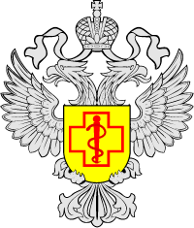

Как не навредить себе во время поста?

Роспотребнадзор напоминает об основных ошибках постящихся:  
1️⃣ Резкое исключение животной пищи приводит к обострению хронических заболеваний, нарушению углеводного баланса в сторону гипогликемии, что проявляется резкой слабостью, потливостью, головной болью, нередко обмороками.

2️⃣ Избыток углеводистой еды и продуктов с «пустыми» калориями. Она имеет несбалансированный состав, практически лишенный витаминов, минералов, белка и клетчатки, и высокую калорийность. Избыточное поступление углеводов ведет к обострению инфекционных и аллергических заболеваний.

3️⃣ Лишенный разнообразия рацион. Следует стремиться к разнообразию рациона. Овощи: капуста, брокколи, морковь, свекла, тыква. Фрукты: яблоки, груши, гранат, хурма, цитрусовые, виноград. Бобовые: горох, нут, чечевица, соя, фасоль. Крупы: гречневая, овсяная, ячневая, пшенная, кукурузная, киноа, булгур.

Помните, что в правилах поста православной церкви указаны наиболее строгие ограничения, на которые следует ориентироваться, но не воспринимать их как непреложный закон, не допускающий исключений.

